量身打造美嬌娘
國際教育  課程主題 | 文化學習—文化識能—文化詮釋
設計理念 | 台灣社會跨國婚姻的數量不斷上升，根據內政部統計處資料顯示，截至2012年六月底，台灣社會的跨國配偶，尚未取得我國國籍的人數約有44,000人，女男比例呈3.73比1，其中以越南、印尼、泰國國籍的人數最多，可見，目前居住於台灣的跨國配偶中，女性人口數居多，且多屬東南亞國家的國民。  婚禮是人生中的重大事件，對於女性而言，更是重要，新娘的造型妝扮，往往是婚禮中最被矚目的焦點，這些從外國遠嫁到台灣的女性，面對人生地不熟的環境，要適應文化差異的衝突，其心理上的不安困惑，可想而知，習慣上，新移民女性嫁到台灣，大多依照台灣的民風習俗進行婚禮，新娘造型也幾乎依台灣的民情做妝扮，一般而言，台灣的夫家鮮少考慮採用女方國家的婚禮風俗與妝扮。  從文化人權的角度來看，跨國婚姻中的新娘造型，若能尊重融入兩國的文化風俗民情，一方面能減輕新移民女性遠嫁他鄉的壓力與不安，一方面也是展現台灣社會對新移民女性的人權，以及其所屬文化的尊重。台灣要迎合全球化的腳步，這是跨文化溝通包容的最好展現，也應該是值得青年學生學習的重要議題。  高職美容科的學生在就學中充分學習彩妝、髮型等整體造型設計的知識與技術，畢業後許多學生投入「新娘秘書」的職場，「新娘秘書」是台灣近幾年來，新興熱門的職業，其工作內涵主要是客製化的婚禮造型，針對跨國婚姻這塊市場，美容科的學生除了展現科本位的專業技能外，也應培育文化素養，沒有文化底蘊的造型設計作品，容易流於匠氣，難有感動之作，所以，美容科的學生除了須具備造型設計的技能外，也應學習新移民女性所屬國的婚禮文化，日後，當他們在與顧客進行商談時，能提供一些結合雙方的婚禮文化跟造型的建議，將使顧客感受到文化立場的和諧，對他們的婚禮有加持的祝福。  本教學設計以美容科的必修課程「美容實務」為融入國際議題的基本課程架構，從分享學生「我心目中最美的新娘」做課程的暖身，讓學生思考婚禮妝扮對女性的重要性與影響，進而引導學生進入台灣新移民女性婚禮的課題，激發學生對新移民女性人權的重視。接著，在課程中聚焦在泰國、越南、印尼等國婚禮中，針對新娘妝扮的造型元素的講解與分析，以及了解這些特徵元素的文化脈絡，累積學生跨文化素養的基礎。  最後，為訓練學生轉化創新專業技術的能力，設計一個「假如你是新娘秘書」的教學活動，引導學生實際設計跨國婚姻的新娘造型，希望拓展學生的視野，使他們不僅具備學習不同文化的意願與能力，也懂得尊重與維護不同文化群體的人權與尊嚴。
設計者 | 三信家商 陳品儀、吳季昭
教學時數 | 8節課（400分鐘）
適用年級 | 高職二年級
融入類科  與科目 | 美容科：美容實務
國際教育能力指標 |  | 學習目標
2-1-3具備學習不同文化的意願與能力  2-2-2尊重與欣賞世界不同文化的價值  4-2-2尊重與維護不同文化群體的人權與尊嚴 |  | 1.能比較分析台灣、越南、泰國、印尼女性於婚禮上的造型差異，激發學生學習不同文化的意願與能力。  2.能瞭解台灣社會跨國配偶的現象與問題，學習了解不同文化的婚禮造型，進而尊重與維護不同的文化人權與尊嚴。  3.能接受上述四國不同的文化價值，融合新娘造型的元素，轉化創新設計，以符應美容科學生應具備之專業造型能力。

壹、教學活動架構
貳、教學活動
活動三：
假如你是新娘秘書
(200分鐘)
活動二：
新娘造型比一比
(150分鐘)
活動一：
我心目中最美的新娘
(50分鐘)
三、發表創新設計的新娘造型成果

二、實作跨國婚姻中新娘的造型
一、設計跨國婚姻中新娘的造型
二、比較台灣、泰國、越南、印尼婚禮文化與造型
一、認識泰國、越南、印尼婚禮文化
二、婚紗造型背後的文化淵源

一、欣賞我心目中最美的新娘的婚紗照
量身打造美嬌娘
8節課(共400分鐘)
一、活動一：我心目中最美的新娘(50分鐘)
  - 前置作業：原則上，每一位學生都要帶一張新娘婚紗照到課堂上，但是，為了課程的示範，只選擇其中的5位學生所準備的婚紗照，交由老師先E化處理成簡報檔，以協助學生在課堂說明時，可清楚呈現相片的風貌。其他學生則以自己的相片為本，根據課堂上討論的婚禮文化元素加註在自己的學習單上。
建議：
    - 叮囑學生拿到課堂上的相片必須徵得當事人的同意。
    - 避免單親或失親學生的尷尬：教師需事先了解學生哪些是單親或失親的家庭，避免造成學生的尷尬。
    - 避免學生是新移民女性子女的尷尬：教師需事先了解哪些學生是新移民女性子女，可私下詢問該生是否願意展示父母的婚紗照，若無此意願則不可勉強。
  - 引起動機：
(1)請學生根據簡報說出老師事先蒐集的相片中新娘的造型特色，可使用抽籤或指名方式請學生表達意見，或給予發言者加分或小禮物，鼓勵其踴躍發言。
建議：提醒學生勿以「美醜」等主觀意識評判婚紗照的造型，應以客觀角度陳述他們發現了什麼造型特色，以培養學生客觀分析的能力。
(2)教師拋出文化淵源的議題，帶領全班討論每幀婚紗照的造型背後的文化意義，例如，頭髮上插紅色的「春仔花」，代表求吉祥；配戴大量的黃金飾品，代表富貴，教師依序地將學生提出的想法書寫在黑板上，若學生發言數較少，也可提示幾項造型文化因素導引學生想像思考。
(3)學生根據課堂討論的結果，作學習單(一)，將觀察自己媽媽婚紗照片中的特色做文字描述。
  - 認知與討論：
(1)帶領學生認識台灣婚禮造型由民初至今的變化。
建議：由於台灣現今婚禮造型受到西方文化影響甚鉅，造型中所保留的傳統元素已微乎其微，因此本課程蒐集從民初至現代的台灣傳統婚禮之造型文化範例，作為教學素材，希望累積學生對台灣傳統婚禮造型元素的基礎認識。
(2)教師使用板書或簡報檔，統整台灣新娘造型的文化特色，方便學生將內容抄寫在學習單(二)。
- 活動二：新娘造型比一比(150分鐘)
  - 以簡報呈現內政部有關跨國配偶的統計資料，讓學生明白台灣社會跨國婚姻的現況。
  - 教師使用課前蒐集的泰國、越南、印尼婚禮造型的照片或影片，在課堂中播放，讓學生猜測哪張照片屬於哪個國家的造型，待學生猜測完畢，再一一公佈正確答案，以增強學生對於本教學議題的學習動機。
建議：印尼是由多島嶼組成的國家，在婚禮造型與文化上具有多元性，在本教案中，僅以爪哇島的婚禮文化造型為例，若教學者有其他的素材可用，也可以聚焦在特定性的印尼島嶼的婚禮造型。
  - 鼓勵學生說出台灣、泰國、越南、印尼的婚禮文化與造型特色的異同性，教師使用板書，或簡報檔統整台、泰、越、印尼婚紗造型的文化特色，請學生整理在學習單(三)，可使用抽籤或指名方式促使學生表達意見，並隨機點名幾位學生詢問台灣新娘造型的文化特色，確認學生已完全了解。
建議：(1)提醒學生勿以「美醜」等主觀意識評判婚紗照的造型，應以客觀角度直述他們觀察了什麼特色。
(2)引導學生找尋台灣、泰國、越南、印尼婚禮文化與造型異同處時，特別著重在「差異性」上。
- 活動三：假如你是新娘秘書(200分鐘)
  - 複習上節課所學之台、泰、越、印尼新娘造型與文化的異同處，再帶入「新娘秘書」的議題，請學生思考，假如他們是一群新娘秘書團隊，接洽到跨國婚姻的婚禮造型案子時，可以在造型上，或者在婚禮儀式中，給予新人哪些建議，協助新移民女性能儘快在台灣感受到「家」的溫暖感覺。
  - 運用學習單(四)，分組設計實作練習跨國婚姻中新娘的造型，教師從旁協助指導，給予建議做適當修正。
  - 各組上台呈現設計作品，說明設計理念以及造型特色，評量方式可用小組互評，與教師評分兩項總合，各小組使用小組互評表(詳後附件五)，寫下對其它組別造型的分數與建議，並上台發表評論，在課程的最後再由教師給予回饋講評。
參、學習評量
學習目標 | 評量方式
- 能比較分析台灣、越南、泰國、印尼女性於婚禮上的造型差異，激發學生學習不同文化的意願與能力。 | 1-1運用學習單(一)、(二)評量學生是否了解台灣傳統婚禮中，新娘造型的文化意涵。  1-2運用學習單(三)評量學生對於台灣、越南、印尼、泰國的婚禮文化具備比較分析的能力。
- 能瞭解台灣社會跨國配偶的現象與問題，學習了解不同文化的婚禮造型，進而尊重與維護不同文化的差異性。 | 2-1運用學習單(三)及學習單(四)，期許學生藉由造型設計與製作的過程，學習欣賞、尊重與體諒不同文化的差別。
- 能接受上述四國不同的文化價值，融合新娘造型的元素，轉化創新設計，以符應美容科學生應具備之專業造型能力。 | 3-1運用學習單(四)，讓學生分組進行造型設計與製作，藉此評量學生是否能掌握文化差異的造型設計要點，培養轉化創新的設計能力，評分方式為教師評分與小組互評。

肆、教學建議
一、本教學方案雖然是以美容科高二年級「美容實務」的科目來實施，但倘若教師想將此教學方案運用至高三年級學生，也可利用高三「髮型梳理」或者「化妝設計」科目，在教學過程中也可以依照科目的需求增減教學內容，例如若利用「髮型梳理」科目，則可將範圍縮小至台泰越印尼新娘髮型髮飾探討與設計等。
二、本教學方案可依照教學時間多寡，彈性選擇教學活動，例如若教學時間較短，可將範圍縮小至台灣與其中的單一國家的婚禮造型文化特色的比較分析。
三、本教學方案設定學生的先備能力是已具有美容美髮的基本能力，因此，較不適合高一年級課程使用，若教師需在高一課程中使用此教學方案，建議採用活動(二)時，教師必須給予學生較多的資源協助，至於活動(三)可予簡化，或是完全刪除。
伍、教學資源
一、參考書籍
(一)台灣服裝史，葉立誠，2001，商鼎出版社
(二)世界婚俗奇聞，蘇俊源，1990，泉源出版社
(三)整體造型─新娘秘書實務，張晏芬、王力鳳、林美智，2010，新文京
(四)新娘創意造型，黃慧貞、施珮緹、林宥涵、陳姿穎、徐小萍，2011，群英出版社
(五)髮型梳理手法與造型藝術，洪銘南、林佳燕、洪詩涵，2011，群英出版社
二、網站資料
(一)泰國婚禮習俗 http://www.youtube.com/watch?v=6P1wXACo2F0
(二)[走遍亞洲 1080HD] 印度尼西亞 / 奇異的婚禮 1/2
http://www.youtube.com/watch?v=Uxv8QbzfzOg
(三)[走遍亞洲 1080HD] 印度尼西亞 / 奇異的婚禮2/2
http://www.youtube.com/watch?NR=1&v=oRtY-w7gkPI&feature=endscreen
(四)台灣閩南文化新娘髮飾「纏花」之初探
http://www.codc.stu.edu.tw/oxygenfiles/%E8%AB%96%E6%96%87-%E6%9C%B1%E7%B6%AD%E6%94%BF-%E5%8F%B0%E7%81%A3%E9%96%A9%E5%8D%97%E6%96%B0%E5%A8%98%E9%AB%AE%E9%A3%BE%E7%BA%8F%E8%8A%B1%E4%B9%8B%E5%88%9D%E6%8E%A2.pdf
(五) 新娘時尚造型創意設計與研究http://www.docin.com/p-315228155.html
(六) 台灣早期漢人傳統婚禮盛裝服飾http://content.teldap.tw/index/blog/?p=4097
(七)Orawan and Robert's weddinghttp://www.rascott.com/Wedding/A%20guide%20to%20a%20traditional%20thai%20wedding.htm
(八)Traditional Thai Weddinghttp://www.thailandbuddy.com/culture/traditional-thai-wedding.html
(九) Wedding in Thailandhttp://simpleweddingdress.blogbus.com/logs/73368500.html
(十) VietnameseWeddinghttp://www.viettours365.com/Vietnam-guides/Vietnam_Culture/Traditional_Vietnamese_wedding.htm
(十一) Dispute over male national costume
http://talkvietnam.com/2012/12/dispute-over-male-national-costume/
(十二) 07.19.2009 | AN + CHRIS – HOT FOR TEACHER !
http://jwphotography.ca/blog/jw-weddings/an-chris
(十三)Vietnamese wedding: “past and now”
http://vietnamdeluxetravel.com/blog/vietnamese-wedding-past-and-now.html
(十四) 2008年6月21日 印尼爪哇族傳統婚禮http://blog.sina.com.cn/s/blog_4a917fae01009uky.html
(十五) Indonesian traditional wedding makeup
http://www.flixya.com/photo/2167955/Indonesian-traditional-wedding-makeup-6
(十六)Indonesian Wedding
http://pinterest.com/pin/156781630748189997/
(十七) 人生大喜 之 印尼中爪哇傳統婚禮
http://blog.sina.com.cn/s/blog_4cd77469010009wb.html

陸、附件
一、學習單(一)：我心目中最美的新娘婚紗照
二、學習單(二)：認識台灣新娘造型由民初至今的演變(學生用)
三、學習單(二)：認識台灣新娘造型由民初至今的演變(教師用)
四、學習單(三)：新娘造型比一比(學生用)
五、學習單(三)：新娘造型比一比(教師用)
六、學習單(四)：假如我是新娘秘書
七、小組互評表
附件一
「量身打造美嬌娘」 學習單(一)
我心目中最美的新娘婚紗照
班級：年班 座號： 姓名：
- 請學生將自己心目中認為最美的新娘婚紗相片Po在此欄位(相片的使用，請徵得當事人的同意)
- 並請在下方欄位中，分別從髮型、彩妝、服裝、飾品，描述你Po的婚紗照的特色，及其文化意涵

造型部位 | 造型部位的文字敘述  或圖解 | 文化意涵
髮型
彩妝
服裝
飾品

附件二
「量身打造美嬌娘」 學習單(二)
認識台灣新娘造型由民初至今的演變(學生用)

____年____班 座號____姓名____________
*請根據老師上課的講解，將答案填寫在空格上
時  代 | 婚紗照 | 造型部位與文化意涵
時  代 | 婚紗照 | 髮型 | 彩妝 | 服裝 | 飾品
民初 | 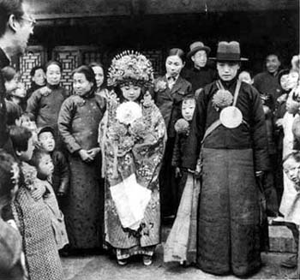  圖片來源：http://news.cn.yahoo.com/newspic/news/5489/2/ | - 頭上夾一對 ( )是台灣閩南早期農業社會中，每一位新娘在出閣時，頭上必備的髮飾，其文化意涵為求。  - 髮梳 ，插著 ，另綴兩根  或 ，頭戴。早期未婚少女原以瀏海髮辮為髮型，催粧後須擇一吉日行「 」，即成年禮，邀請好命婦人為待嫁娘挽面開臉、梳髻，俗稱「 」。 | - 粉白粉底  - 與 ，紅色具有喜氣、吉祥之意 | - 內穿上頭衫褲，  外罩  ﹙裙擺綴有鈴鐺，因而得名﹚與大紅衫，肩披。足裹腳帛，套上紅靴。  - 白色的上頭衫褲象徵新娘  - 婚服肚兜的象徵意義亦遠大於實用功能，多半有華美刺繡且縫有  錢，在河洛話中，「 」與「緣」諧音，表有緣千里之意。 | - ：表示莊重、地位  - ：含羞帶怯，古時紅蓋頭是從前新娘遠途出嫁用作避沙遮風之工具  - ： 上繫紅線有「聯結」之意，銅戒指與「同」同音，意涵「永結同心」
日治時期 | 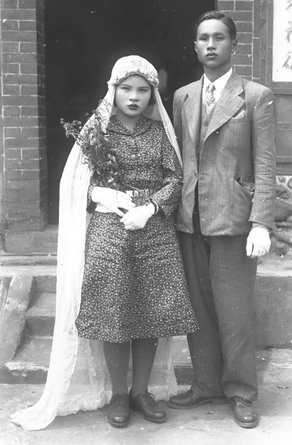  圖片來源：  http://catalog.digitalarchives.tw/item/00/5a/d8/7d.html | - 頭上披著 ，樣式以鳳冠的造型簡化而成，長紗長度拖地象徵。  - 、燙捲髮 | - 強調柔美與內斂性感的表現  - 眉、  腮紅、  唇 | - ：頭戴鳳冠身穿洋裝，或頭戴白紗身穿旗袍腳穿皮鞋。  - 服裝色彩用色或 色取代傳統正紅色。  - 受文化影響穿戴和服。 | - 手套  - 手捧
台灣光復至今 | 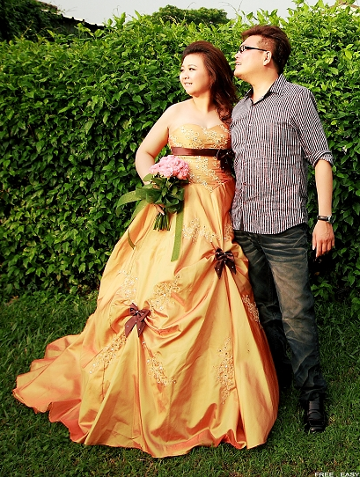  圖片來源：  http://www.flickr.com/photos/8913259@N03/6196773371/sizes/o/in/photostream/ | - 頭披 ，並別上髮飾  - 髮型化，由短捲髮演變成簡單自然髮型。  - 開始運用梳整髮型。 | - 由強調臉部修飾與濃厚色彩的濃妝，漸漸演變成  的妝容。 | - 受文化影響甚鉅，身穿 ，樣式多變，禮服重點在上身及裙襬，隨著時代演變，開始出現露肩、露背，強調之造型。  - 顏色不單以白色為主，出現豐富色彩。 | - 大量金飾：  表示  - 西洋捧花

附件三
「量身打造美嬌娘」 學習單(二)
認識台灣新娘造型由民初至今的演變(教師用)
____年____班 座號____姓名____________

*本學習單提供給採用的教師們參考答案，內容或有不盡完美處，採用者可自行增刪調整。
時  代 | 婚紗照 | 造型部位與文化意涵
時  代 | 婚紗照 | 髮型 | 彩妝 | 服裝 | 飾品
民初 | 圖片來源：http://news.cn.yahoo.com/newspic/news/5489/2/ | - 頭上夾一對纏花(春仔花)是台灣閩南早期農業社會中，每一位新娘在出閣時，頭上必備的髮飾，其文化意涵為求吉祥。  - 髮梳龜式包頭，插著匙仔針，另綴兩根紅色花簪或竹櫛仔，頭戴瓔珞鳳冠。早期未婚少女原以瀏海髮辮為髮型，催粧後須擇一吉日行「笄禮」，即成年禮，邀請好命婦人為待嫁娘挽面開臉、梳髻，俗稱「上頭戴髻」。 | - 粉白粉底  - 柳月眉與朱紅小口，紅色具有喜氣、吉祥之意 | - 內穿上頭衫褲，外罩響裙﹙裙擺綴有鈴鐺，因而得名﹚與大紅衫，肩披霞帔。足裹腳帛，套上紅靴。  - 白色的上頭衫褲象徵新娘純潔無瑕  - 婚服肚兜的象徵意義亦遠大於實用功能，多半有華美刺繡且縫有鉛錢，在河洛話中，「鉛」與「緣」諧音，表有緣千里之意。 | - 婚冠：表示莊重、地位  - 頭蓋：含羞帶怯，古時紅蓋頭是從前新娘遠途出嫁用作避沙遮風之工具  - 戒指：戒指上繫紅線有「聯結」之意，銅戒指與「同」同音，意涵「永結同心」
日治時期 | 圖片來源：  http://catalog.digitalarchives.tw/item/00/5a/d8/7d.html | - 頭上披著長紗，樣式以鳳冠的造型簡化而成，長紗長度拖地象徵婚姻長長久久。  - 短髮、燙捲髮 | - 強調五官柔美與內斂性感的表現  - 半月眉、圓腮紅、圓唇 | - 中西混搭：頭戴鳳冠身穿洋裝，或頭戴白紗身穿旗袍腳穿皮鞋。  - 服裝色彩用粉色或白色取代傳統正紅色。  - 受日式文化影響穿戴和服。 | - 白色手套  - 手捧鮮花束
台灣光復至今 | 圖片來源：  http://www.flickr.com/photos/8913259@N03/6196773371/sizes/o/in/photostream/ | - 頭披白紗，並別上纏花髮飾  - 髮型多元化，由短捲髮演變成簡單自然髮型。  - 開始運用假髮梳整髮型。 | - 由強調臉部修飾與濃厚色彩的濃妝，漸漸演變成清透自然的妝容。 | - 受西方文化影響甚鉅，身穿白紗禮服，樣式多變，禮服重點在上身及裙襬，隨著時代演變，開始出現露肩、露背，強調身材曲線之造型。  - 顏色不單以白色為主，出現豐富色彩。 | - 大量金飾：表示富貴  - 西洋捧花
參考答案來源：http://www.docin.com/p-315228155.html、http://content.teldap.tw/index/blog/?p=4097

附件四
「量身打造美嬌娘」 學習單(三)
新娘造型比一比(學生用)
____年____班 座號____姓名____________
一、認識文化：請分別寫出台灣、泰國、越南、印尼的婚禮造型文化特色。請根據老師上課的講解，將答案填寫在空格上
國家  造型類別 | 台灣 | 泰國 | 越南 | 印尼
髮型上的文化特色 | - 頭夾紅色「____」  - 髮梳___包頭，插著____，另綴兩根  或竹櫛仔，頭戴 。  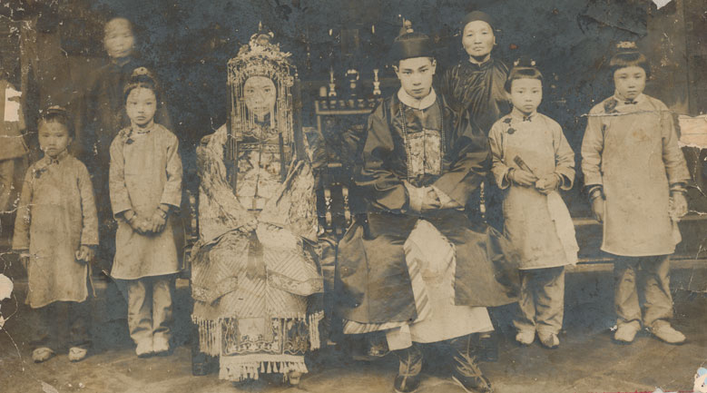  圖一 | - 頭戴白色「 」  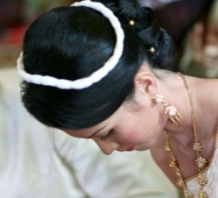  圖四 | - 頭束攏，戴上與服裝同色上寬下窄的中空「 」  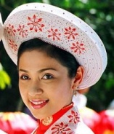  圖八  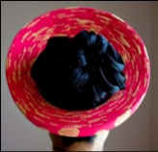  圖九 | - 髮型多變，以爪哇島婚禮髮型而言，劉海多梳成 、挽起長髮，頭上插滿 ，並佩戴成串  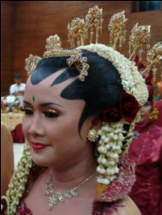  圖十二
彩妝上的文化特色 | - 粉白粉底  - 眉、小口  圖二 | - 額頭上用白色顏料點 點，成三角狀  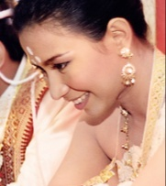  圖五 | - 彩妝自然、乾淨  - 粉底顏色  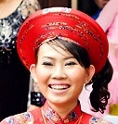  圖十 | - 使用金、黃、咖啡等色系  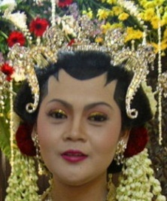  圖十三
服裝上的文化特色 | - 內穿上頭衫褲，外罩 ﹙裙擺綴有鈴鐺，因而得名﹚與大紅衫，肩披 。足裹腳帛，套上紅靴。  圖三 | - 身著斜肩傳統服飾「 」，以 、  、 三色為主色。  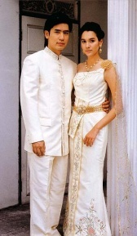  圖六  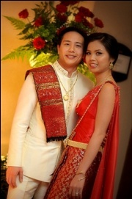  圖七 | - 身著傳統服飾「 」，上半身形似中國旗袍，顏色選擇上外掛以黃色系為主，奧戴顏色較為繽紛，以紅色系為主。  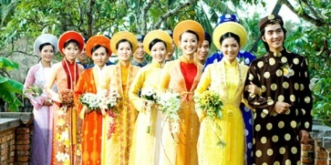  圖十一 | - 上身穿著無領對襟長袖，下身穿著「 」，色彩鮮豔，以 點綴或為主色，視為吉祥色。  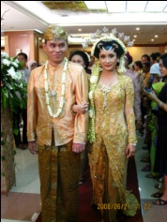  圖十四  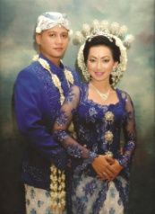  圖十五
飾品上的文化特色 | - 婚冠  - 頭蓋  - 戒指  - 大量金飾 | - 以金飾為主 | - 簡單的首飾 | - 、、色飾品  - 大量白色鮮花串
圖片來源：
圖一： http://collab.teldap.tw/index.php/archives/2109
圖二：http://big5.xinhuanet.com/gate/big5/news.xinhuanet.com/collection/2004-02/19/content_1321195.htm
圖三：http://collab.teldap.tw/index.php/archives/2109
圖四：http://5ringsphotography.com/category/weddings/
圖五：http://blog.liontravel.com/sabaijerry/post/8521/32653
圖六：http://www.siamweddingdresses.com/
圖七：http://flickrhivemind.net/Tags/thaibride/Interesting
圖八：http://www.mevabe.net/News/vi-VN/Detail/2008/8/15/4265.aspx
圖九：http://jwphotography.ca/blog/jw-weddings/an-chris
圖十：http://www.antonchia.com/weddings/overseas-wedding-in-vietnam-ho-chi-minh-city-day-1-singapore-wedding-photographer/
圖十一：http://www.changphapgroup.com/wedding_photo_inter/page/vietnam_wedding.htm
圖十二：http://e-motion.in/hammock/colorstreak/index.php?showimage=32
圖十三：http://www.obcbox.com/ugcgy01/10436-129494.aspx
圖十四：http://www.obcbox.com/ugcgy01/10436-129494.aspx
圖十五：http://www.welovefashions.com/2013/03/traditional-kebaya-indonesian-wedding-dress-805/

二、超級比一比：比較分析上述四國的婚禮造型文化特色的異同處。
異同  造型類別 | 相同 |  | 不相同
髮型上的文化特色 | 國家 |  | 國家
髮型上的文化特色 | 相同處 |  | 不相同處
彩妝上的文化特色 | 國家 |  | 國家
彩妝上的文化特色 | 相同處 |  | 不相同處
服裝上的文化特色 | 國家 |  | 國家
服裝上的文化特色 | 相同處 |  | 不相同處
飾品上的文化特色 | 國家 |  | 國家
飾品上的文化特色 | 相同處 |  | 不相同處

三、造型構思：根據上述題目，試想如何在跨國婚禮造型中，融入雙方的婚禮造型文化元素。
(一)新人國籍：台灣、泰國
婚禮造型設計理念
婚禮造型設計內容

(二)新人國籍：台灣、越南
婚禮造型設計理念
婚禮造型設計內容

(三)新人國籍：台灣、印尼
婚禮造型設計理念
婚禮造型設計內容

附件五
「量身打造美嬌娘」 學習單(三)
新娘造型比一比(教師用)
____年____班 座號____姓名____________
*本學習單提供給採用的教師們參考答案，內容或有不盡完美處，採用者可自行增刪調整。
一、認識文化：請分別寫出台灣、泰國、越南、印尼的婚禮造型文化特色。
國家  造型類別 | 台灣 | 泰國 | 越南 | 印尼
髮型上的文化特色 | - 頭夾紅色「春仔花」  - 髮梳龜式包頭，插著匙仔針，另綴兩根紅色花簪或竹櫛仔，頭戴瓔珞鳳冠。  圖一 | - 頭戴白色「吉祥紗圈」  圖四 | - 頭束攏，戴上與服裝同色上寬下窄的中空「布帽」  圖八  圖九 | - 髮型多變，以爪哇島婚禮髮型而言，劉海多梳成指推波浪、挽起長髮，頭上插滿髮簪，並佩戴成串白色小花  圖十二
彩妝上的文化特色 | - 粉白粉底  - 柳月眉、朱紅小口  圖二 | - 額頭上用白色顏料點三點，成三角狀  圖五 | - 彩妝自然、乾淨  - 粉底顏色偏白  圖十 | - 使用金、黃、咖啡等大地色系  圖十三
服裝上的文化特色 | - 內穿上頭衫褲，外罩響裙﹙裙擺綴有鈴鐺，因而得名﹚與大紅衫，肩披霞帔。足裹腳帛，套上紅靴。  圖三 | - 身著斜肩傳統服飾「沙麗」，以白、金、紅三色為主色。  圖六  圖七 | - 身著傳統服飾「奧黛」，上半身形似中國旗袍，顏色選擇上外掛以黃色系為主，奧戴顏色較為繽紛，以紅色系為主。  圖十一 | - 上身穿著無領對襟長袖，下身穿著「沙龍」，色彩鮮豔，以黃色點綴或為主色，視為吉祥色。  圖十四  圖十五
飾品上的文化特色 | - 婚冠  - 頭蓋  - 戒指  - 大量金飾 | - 以金飾為主 | - 簡單的首飾 | - 金、銀、白色飾品  - 大量白色鮮花串
圖片來源：
圖一： http://collab.teldap.tw/index.php/archives/2109
圖二：http://big5.xinhuanet.com/gate/big5/news.xinhuanet.com/collection/2004-02/19/content_1321195.htm
圖三：http://collab.teldap.tw/index.php/archives/2109
圖四：http://5ringsphotography.com/category/weddings/
圖五：http://blog.liontravel.com/sabaijerry/post/8521/32653
圖六：http://www.siamweddingdresses.com/
圖七：http://flickrhivemind.net/Tags/thaibride/Interesting
圖八：http://www.mevabe.net/News/vi-VN/Detail/2008/8/15/4265.aspx
圖九：http://jwphotography.ca/blog/jw-weddings/an-chris
圖十：http://www.antonchia.com/weddings/overseas-wedding-in-vietnam-ho-chi-minh-city-day-1-singapore-wedding-photographer/
圖十一：http://www.changphapgroup.com/wedding_photo_inter/page/vietnam_wedding.htm
圖十二：http://e-motion.in/hammock/colorstreak/index.php?showimage=32
圖十三：http://www.obcbox.com/ugcgy01/10436-129494.aspx
圖十四：http://www.obcbox.com/ugcgy01/10436-129494.aspx
圖十五：http://www.welovefashions.com/2013/03/traditional-kebaya-indonesian-wedding-dress-805/

參考答案來源：筆者自編
二、超級比一比：比較分析上述四國的婚禮造型文化特色的異同處。
異同  造型類別 | 相同 |  | 不相同
髮型上的文化特色 | 國家 | 台灣、越南、印尼 | 國家 | 泰國
髮型上的文化特色 | 相同處 | 頭髮挽起，佩戴大頭飾 | 不相同處 | 頭髮挽起，佩戴小頭飾
彩妝上的文化特色 | 國家 | 泰國、印尼 | 國家 | 台灣、越南
彩妝上的文化特色 | 相同處 | 彩妝較濃，著重五官立體 | 不相同處 | 彩妝自然、乾淨
服裝上的文化特色 | 國家 | 台灣、越南、印尼 | 國家 | 泰國
服裝上的文化特色 | 相同處 | 長袖、長裙，服裝為對稱設計 | 不相同處 | 服裝為斜肩設計
飾品上的文化特色 | 國家 | 台灣、泰國、印尼 | 國家 | 越南
飾品上的文化特色 | 相同處 | 佩帶大量飾品，造型華麗 | 不相同處 | 飾品較為簡潔精巧
參考答案來源：筆者自編

三、造型構思：根據上述題目，試想如何在跨國婚禮造型中，融入雙方的婚禮造型文化元素。以下單元已要求學生開始醞釀設計，故無法提供參考答案
(一)新人國籍：台灣、泰國
婚禮造型設計理念
婚禮造型設計內容

(二)新人國籍：台灣、越南
婚禮造型設計理念
婚禮造型設計內容

(三)新人國籍：台灣、印尼
婚禮造型設計理念
婚禮造型設計內容

附件六
「量身打造美嬌娘」 學習單(四)
假如我是新娘秘書
班級：年班
組別：
組長：
組員：

情境說明：你們是一間有名的「新娘秘書」團隊，有一天志明帶著他的新婚妻子，越南籍的阮氏來到你們公司，志明與阮氏將在台灣舉辦婚禮，請秉持美容專業，以及跨文化的溝通素養，提供這對新人兼顧雙方文化的和諧與祝福的新娘造型建議。
一、瞭解新人背景：請從新人雙方國籍、婚禮造型文化等開始分析
國籍 | 台灣 | 越南
髮型
彩妝
二、設計新娘造型：請畫出造型設計圖，並用文字加以說明。
請畫出臉妝設計正面圖

三、定妝：完成試妝後，志明夫婦非常滿意，決定正式聘請你們擔任他們婚禮的新娘秘書。請將完成的整體造型照片黏貼於下方表格，並用文字加以說明。
黏貼正面、側面、背面的照片：
文字說明區：
四、情境說明：志明夫婦的婚禮在圓滿中落幕，他們表示非常感謝你們團隊對於造型的用心，也說會將你們團隊介紹給其他即將舉辦婚禮的親朋好友。

附件七
小組互評回饋單
評量組別 |  |  | 成員
受評組別 |  |  | 成員
評量項目 | 掌握文化因素 | 造型設計圖 |  | 整體造型
正向回饋
改進建議

